Kiến thức ngày 6

API là gì?
Các API được sử dụng để tích hợp các hệ thống với nhau. Bạn có thể tạo sẵn dữ liệu cho các hệ thống khác truy cập thông qua API hoặc chấp nhận dữ liệu từ các hệ thống khác. Đây là cách các thiết bị và ứng dụng khác nhau nói chuyện với nhau và chia sẻ thông tin.
Các công ty thành công như Facebook, YouTube và Twitter sử dụng API để ứng dụng của họ có thể giao tiếp với các chương trình của bên thứ ba. Thông thường, API hoạt động tương tự như cách hoạt động của bất kỳ trang web nào. Yêu cầu (request) được gửi từ client tới server và kết quả phản hồi (response) thông qua giao thức http.
Ví dụ như người phục vụ trong một nhà hàng. Người phục vụ nhận yêu cầu - request (đơn đặt hàng) từ khách hàng (client) và chuyển nó đến nhà bếp (là server) và nhận thức ăn (phản hồi - response) từ bếp cho khách hàng. API thực hiện chính xác những điều đó. Một API là một sứ giả đưa ra yêu cầu của bạn và nói với các hệ thống những gì cần làm và sau đó trả về phản hồi cho bạn.

API testing là gì?
API testing là một loại kiểm thử phần mềm liên quan đến việc kiểm thử các giao diện lập trình ứng dụng (APIs) một cách trực tiếp và là một phần của kiểm thử tích hợp để xác định xem hệ thống có đáp ứng các yêu cầu về tính năng, độ tin cậy, hiệu suất và bảo mật. Vì các API không có GUI nên kiểm thử API được thực hiện ở tầng nghiệp vụ (bussiness layer) . Trong quá trình kiểm thử API, dữ liệu được trao đổi từ XML hoặc JSON thông qua các yêu cầu và phản hồi HTTP ( HTTP requests and responses). Đây là những công nghệ độc lập và sẽ làm việc với nhiều ngôn ngữ lập trình và công nghệ khác nhau

Thiết lập môi trường kiểm thử API
- Kiểm thử API khác với các loại kiểm thử khác vì giao diện(GUI) chưa có, nên bạn buộc phải thiết lập môi trường khởi tạo mà gọi API với các tham số yêu cầu và sau đó kiểm tra kết quả trả về.
- Vì vậy để thiết lập môi trường kiểm thử cho API là khá phức tạp.
- Cơ sở dữ liệu và server nên được cấu hình như yêu cầu của ứng dụng.
- Sau khi tất cả các thiết lập đã hoàn tất, Các API Function nên được gọi để kiểm tra xem API có hoạt động hay không

Thiết lập môi trường kiểm thử API
- Kiểm thử API khác với các loại kiểm thử khác vì giao diện(GUI) chưa có, nên bạn buộc phải thiết lập môi trường khởi tạo mà gọi API với các tham số yêu cầu và sau đó kiểm tra kết quả trả về.
- Vì vậy để thiết lập môi trường kiểm thử cho API là khá phức tạp.
- Cơ sở dữ liệu và server nên được cấu hình như yêu cầu của ứng dụng.
- Sau khi tất cả các thiết lập đã hoàn tất, Các API Function nên được gọi để kiểm tra xem API có hoạt động hay không

Các test case cho kiểm thử API
Các test case cho kiểm thử API được dựa trên:
- Dữ liệu trả về dựa trên điều kiện đầu vào: Điều này tương đối dễ dàng kiểm tra, như đầu vào có thể được xác định và kết quả có thể được xác thực.
- Không trả về gì cả: Khi không có giá trị trả về, hành vị của API trên hệ thống có thể được kiểm tra
- Kích hoạt một vài API/event/interrupt: Nếu đầu ra của một API kích hoạt các event hoặc interrupt, thì các listeners của event và interrupt nên đươc kiểm tra
- Cập nhật cấu trúc dữ liệu: Cập nhật cấu trúc dữ liệu sẽ có một vài kết quả hoặc ảnh hưởng lên hệ thống, và chúng nên được kiểm tra
- Chỉnh sửa các tài nguyên(resources) nhất định: Nếu API gọi chỉnh sửa một vài tài nguyên thì nó nên được xác nhận bằng cách truy cập vào các tài nguyên tương ứng

Các điểm có thể giúp người dùng thực hiện các hướng kiểm thử API:
- Hiểu các chức năng của chương trình API và định nghĩa rõ phạm vi của phần mềm
- Áp dụng các kỹ thuật kiểm thử như lớp tương đương (equivalence classes), phân tích giá trị biên (boundary value analysis) và đoán lỗi (error guessing) và viết test case cho API
- Các tham số truyền vào cho API cần được lập kế hoạch và định nghĩa thích hợp
- Chạy các test case và so sánh giữa kết quả mong muốn và kết quả thực tế

Ý nghĩa các HTTP Status Codes
- 200 OK: Yêu cầu thành công, server trả về dữ liệu bình thường.
- 201 Created: Tạo mới tài nguyên thành công (thường dùng sau lệnh POST).
- 400 Bad Request: Yêu cầu không hợp lệ do lỗi từ phía client (sai cú pháp, thiếu tham số).
- 401 Unauthorized: Chưa xác thực (chưa đăng nhập hoặc token không hợp lệ/hết hạn).
- 403 Forbidden: Đã xác thực nhưng không có quyền truy cập vào tài nguyên đó.
- 404 Not Found: Không tìm thấy tài nguyên hoặc endpoint yêu cầu trên server.
- 500 Internal Server Error: Lỗi nghiêm trọng xảy ra ở phía server (bug code, sập database).

Negative testing
Negative testing - hay còn gọi là error path testing hay failure testing – thường được thực hiện để đảm bảo tính ổn định của ứng dụng. Negative testing là quá trình áp dụng sáng tạo nhiều nhất có thể và xác nhận ứng dụng đối ứng lại dữ liệu không hợp lệ. Nghĩa là mục đích của nó là để kiểm tra lỗi hiển thị có đúng chỗ không, hoặc xử lý dữ liệu xấu sao cho hợp lý hơn. Thực sự cần hiểu tại sao negative testing lại cần thiết trong quá trình kiểm thử của bạn. Độ tin tưởng về chức năng của ứng dụng hay phần mềm có thể được đánh giá chỉ với những kịch bản negative khi chúng được thiết kế 1 cách hiệu quả. Negative testing không chỉ nhằm mục đích đưa ra bất kỳ sai sót tiềm ẩn nào có thể ảnh hưởng đến sản phẩm mà còn là công cụ xác định điều kiện khiến ứng dụng bị sụp đổ. Ví dụ: Hãy viết các test case negative về 1 cái bút. Động cơ cơ bản của 1 cái bút là viết trên giấy. Một vài ví dụ về negative testing: • Thay đổi môi trường mà nó có thể viết lên, từ giấy thành quần áo vải hoặc gạch và xem liệu nó có thể viết không. • Nhúng bút vào nước rồi xác nhận xem nó có viết được nữa không. • Thay lõi chì dự trữ của bút bằng 1 cái trống rồi kiểm tra nó có ngừng viết hay không.

Ví dụ thực hành của positive và negative testing
Chúng ta hãy lấy 1 ví dụ về UI wizard để tạo một vài chính sách. Ở wizard, người dùng phải nhập giá trị văn bản trong 1 ô và giá trị số ở 1 cái khác. Ô đầu tiên: Ở ô đầu tiên mong muốn người dùng cung cấp tên của chính sách như bên dưới:

êu cầu nhé. Yêu cầu: • Textbox name là một tham số bắt buộc • Description là không bắt buộc. • Name chỉ có thể chứa các ký tự a-z và A-Z. Không bao gồm số, có thể chứa ký tự đặc biệt. •Tên có thể dài tối đa 10 ký tự. Giờ thì hãy thiết kế các trường hợp kiểm thử positive và negative cho ví dụ này.nhé. Positive test cases: Bên dưới là các trường hợp kiểm thử positive
- ABCDEFGH (xác nhận trường hợp viết hoa trong giới hạn số kí tự)
- abcdefgh (xác nhận trường hợp viết thường trong giới hạn số kí tự)
- aabbccddmn (xác nhận giới hạn số kí tự)
- aDBcefz (xác nhận kết hợp giữa viết thường và viết hoa trong giới hạn số kí tự)
- … và các trường hợp khác
Negative test cases: Bên dưới là các trường hợp kiểm thử negative
- ABCDEFGHJKIOOOOOKIsns (name vượt quá 10 kí tự)
- abcd1234 (name có giá trị số)
- Không nhập name
- sndddwwww_ (name gồm kí tự đặc biệt)
- … và các trường hợp khác

what-is-contract-testing
iểm thử hợp đồng là một phương pháp luận để đảm bảo rằng hai hệ thống riêng biệt (chẳng hạn như hai microservice) tương thích và có thể giao tiếp với nhau. Nó ghi lại các tương tác được trao đổi giữa mỗi dịch vụ, lưu trữ chúng trong một hợp đồng , sau đó có thể được sử dụng để xác minh rằng cả hai bên đều tuân thủ hợp đồng đó. Kiểm thử hợp đồng vượt xa kiểm thử lược đồ , đòi hỏi cả hai bên phải đạt được sự đồng thuận về tập hợp các tương tác được cho phép và cho phép sự phát triển theo thời gian.
Điều làm cho hình thức kiểm thử này khác biệt so với các phương pháp khác nhằm đạt được mục tiêu tương tự là mỗi hệ thống có thể được kiểm thử độc lập với nhau và hợp đồng được tạo ra bởi chính mã nguồn, có nghĩa là hợp đồng luôn được cập nhật.
Sơ đồ sau đây minh họa các bước chính trong quá trình kiểm thử hợp đồng:
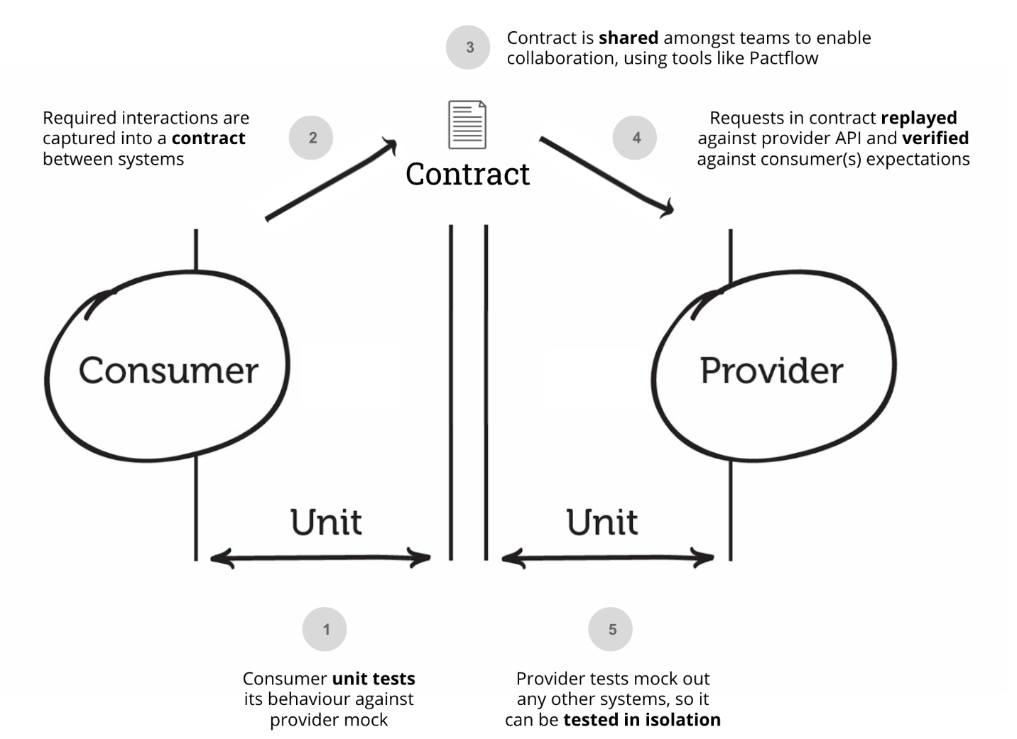

What are the benefits of contract testing?
Giá trị của các bài kiểm tra hợp đồng
Các bài kiểm tra theo hợp đồng thường có đặc tính trái ngược với các bài kiểm tra tích hợp đầu cuối (e2e).
- Chúng hoạt động nhanh vì không cần phải giao tiếp với nhiều hệ thống khác nhau.
- Chúng dễ bảo trì hơn. Bạn không cần phải hiểu toàn bộ hệ sinh thái để viết các bài kiểm thử.
- Chúng rất dễ gỡ lỗi và sửa chữa , bởi vì vấn đề chỉ nằm ở thành phần bạn đang kiểm thử – vì vậy bạn thường nhận được số dòng hoặc điểm cuối API cụ thể đang bị lỗi.
- Chúng có thể lặp lại.
- Chúng có khả năng mở rộng; vì mỗi thành phần có thể được kiểm tra độc lập, nên quy trình xây dựng không tăng theo cấp số nhân/tuổi thọ theo thời gian.
- Họ phát hiện lỗi cục bộ trên máy tính của nhà phát triển. Các bài kiểm tra hợp đồng có thể và nên được chạy trên máy tính của nhà phát triển trước khi đưa mã nguồn lên.
Các lợi ích khác
Hóa ra, các bài kiểm tra tiếp xúc cũng có những tác dụng phụ tích cực khác.
- Khả năng phát triển ứng dụng dành cho người dùng cuối (ví dụ: ứng dụng web React) trước khi phát triển API.
- Khả năng chủ động xác định các yêu cầu đối với nhà cung cấp của bạn trước tiên, nghĩa là bạn chỉ triển khai chính xác và duy nhất những gì bạn cần từ nhà cung cấp.
- Bạn sẽ nhận được một tập hợp các trường hợp sử dụng được ghi chép đầy đủ (“Cho ... một yêu cầu về ... sẽ trả về ...”) cho thấy chính xác cách nhà cung cấp đang được sử dụng.
- Khả năng xem chính xác những trường nào mà mỗi người dùng quan tâm, cho phép loại bỏ các trường không sử dụng và thêm các trường mới trong API của nhà cung cấp mà không ảnh hưởng đến người dùng.
- Khả năng ngay lập tức xác định được những người dùng nào sẽ bị ảnh hưởng nếu có sự thay đổi đối với API của nhà cung cấp.

